哈尔滨工业大学计算机科学与技术学院
实验报告

课程名称： 机器学习概论
课程类型：选修
实验项目名称： kaggle竞赛
实验题目：Leaf Classification（叶片分类）
班级： 1503103
学号： 6140310101
姓名： 梁鸿成

设计成绩 | 报告成绩 | 指导老师

- 实验目的
Kaggle比赛根据选定的题目，进行数据分析，从模型和算法出发，优化已有模型和算法，找到数据处理的合适方法解决问题，体会理解机器学习和数据挖掘。
本次比赛的目的是利用二元叶片图像和提取的特征，包括形状，边缘和纹理，准确识别99种植物。 由于它们的体积，流行性和独特特性，叶子是区分植物物种的有效手段。

- 实验要求及实验环境
请尝试构建使用提供的预提取功能的分类器。 接下来，尝试创建一组您自己的功能。 最后，检查你正在做的错误，看看你可以做些什么来改善。

数据:
比赛数据集包括大约1,584个叶样本的图像（每个99个物种的16个样本）已经被转换成白色背景的二元黑叶。 每个图像还提供三组特征：形状连续描述符，内部纹理直方图和细尺度边缘直方图。 对于每个特征，每个叶样本给出一个64属性的向量。

提交和评估：
您必须提交一个csv文件，其中包含图像ID，所有候选物种名称以及每种物种的概率。 行的顺序无关紧要。 该文件必须有一个标题，应该如下所示：
id,Acer_Capillipes,Acer_Circinatum,Acer_Mono,...
2,0.1,0.5,0,0.2,...
5,0,0.3,0,0.4,...
6,0,0,0,0.7,...
etc.
提交评估使用多级对数损失。 每张图片都标有一个真实的物种。 对于每个图像，您必须提交一组预测概率（每个物种一个）。 那么公式如下：
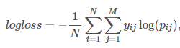
N是训练集图片数量，M是物种数量，yij是1如果第i个图片属于第j类物种，否则为0，pij是第i个图片属于j类物种的预测概率。

环境：MATLAB R2016a

- 设计思想（本程序中的用到的主要算法及数据结构）
考虑到对数据要进行概率预测，且是分类问题，故使用逻辑回归进行分类，由于共有99钟物种，实际上是多分类逻辑回归。

多分类逻辑回归：
逻辑回归仅能解决二分类问题，当其实使用一些策略亦能解决多分类问题。对于分k类，只需构建k个逻辑回归分类器，每个分类器会在“类i”和“非类i”（即任何不是i的类）之间判决，每个分类器返回一个参数向量，从而可以对每一个叶片属于类i进行概率预测，间接将多分类问题转化为二分类。

算法实现：
先构造一个一般的逻辑回归分类器，采用牛顿法进行优化回归：
[w,k] = Newton(X,y,lambda)；
//X是数据特征集，一行为一个样本数据，有192个特征为192维向量
//y是数据标签，值为0或1，属于类i为1，非类i为0，一行一个数据。
//lambda是损失函数正则项参数
//w是所求sigmod函数的参数，为193维向量；k是迭代次数

然后对叶片训练数据进行相应处理：
构造99个分类器，每个分类器对数据标签处理，即属于类i则标签为1.否则为0.
得到99组参数，概率计算公式如下：
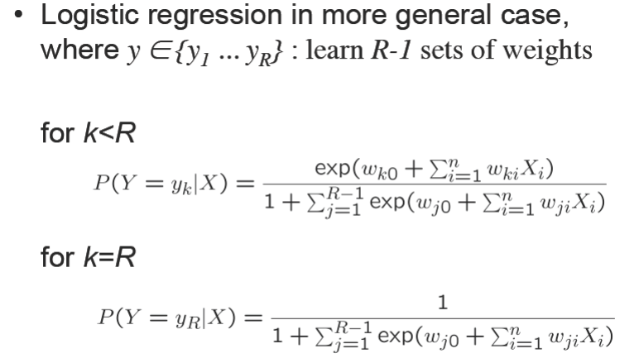

主要代码：
[label,X,y,test] = Leaf_Classification(); //提取叶片数据
[m,n] = size(X);
k = length(label);
X = [ones(m,1) X];

all_w = zeros(n+1,k);//数据预处理

for i = 1 : k
y0 = zeros(m,1);
for j = 1 : m
if strcmp(char(y(j)),char(label(i)))
y0(j) = 1; //数据标签处理
end
end
[all_w(:,i),k1] = Newton(X,y0,0); //牛顿法实现逻辑回归
k1
end

//计算概率
m1 = size(test,1);
test = [ones(m1,1) test];
M = test * all_w;

P = zeros(m1,k);
for i = 1 : m1
for j = 1 : k
P(i,j) = exp(M(i,j));
end
pi = sum(P(i,:));
P(i,:) = P(i,:)/pi;
End

- 测试结果

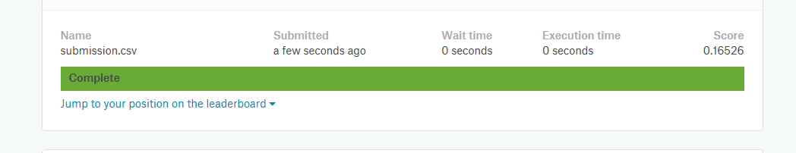
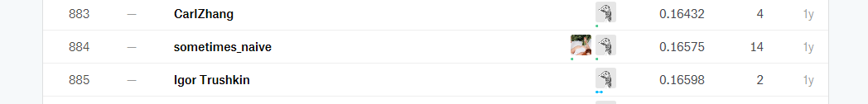

- 系统不足与经验体会
正确率达不到百分百，kaggle排名靠后。

六、附录：源代码（带注释）

